1. **Giới Thiệu :**

_ Để tích hợp hibernate : thư viện cần phải có SPRING ORM.

_ Xem lại hibernate.

MYSQL :

+ mysql jdbc

+ hibernate orm

+ spring orm

1. **Quy Trình :**

B1 : Cấu hình – là 1 bean : khai báo SessionFactory và Transaction để làm việc với DB. Đây là hibernate 4.

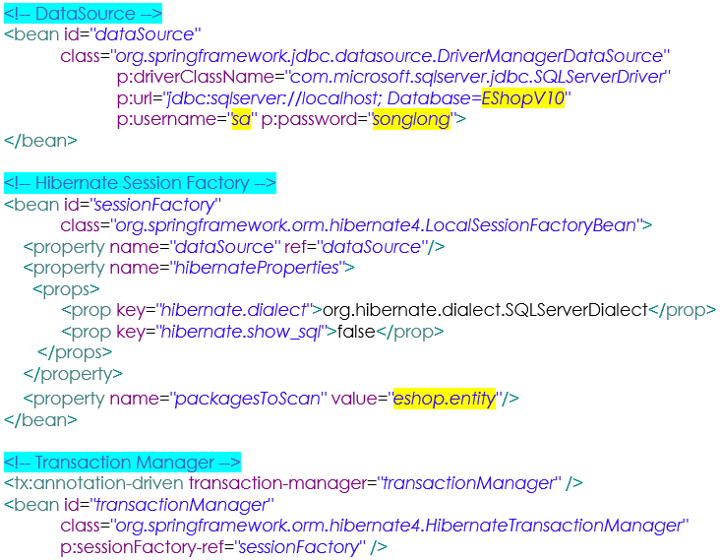

Lưu ý : các thông số. In đậm là cần sửa cho hợp lý.

_ **Database** : tên database trong sql server.

_ **Username**, **password**.

_ **packagesToScan** : Tên package trong project chứa các entity class.

_ Transaction điều khiển transaction của session factory ở trên.

B2.1 Khai báo các entity : sử dụng @annotation ( javax.persistence )

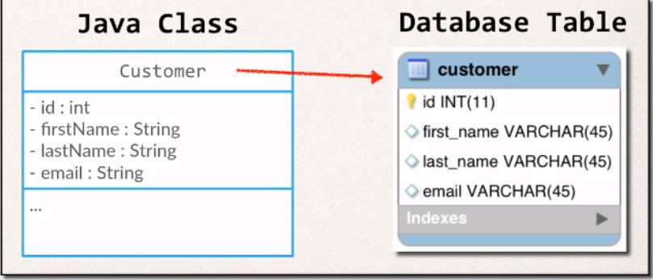

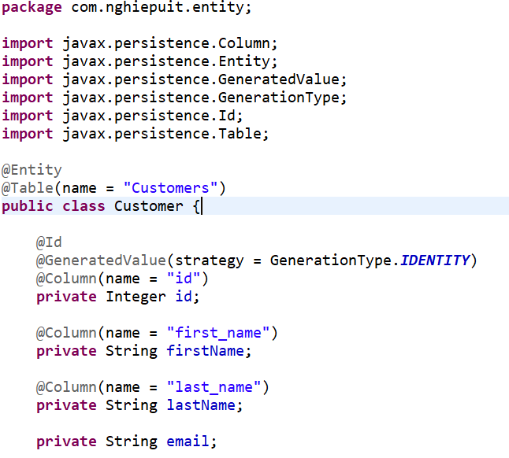

B2.2 : Tiêm SessionFactory bằng @Autowired vào để sử dụng.

Ta có thể điều khiển transaction theo cách thủ công và tự động

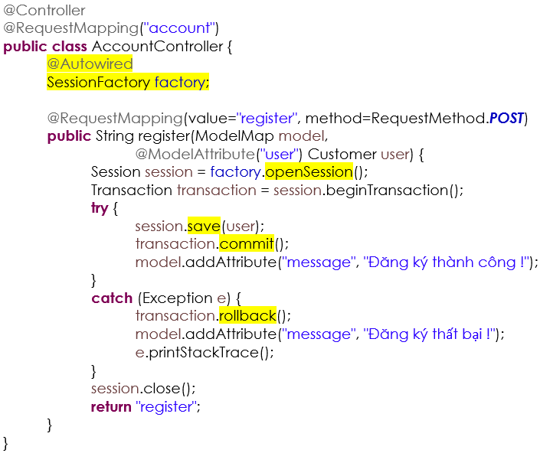

Và tự động : trong spring mvc

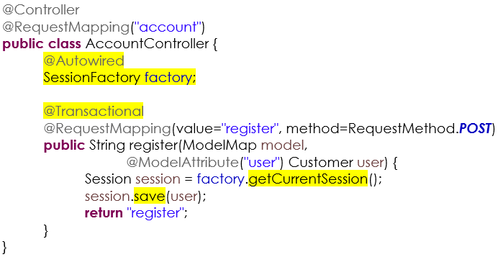

Trong spring mvc tạo cho ta 1 transaction. Có sẵn. Chỉ cần dùng Annotation **@Transactional :** sẽ commit tự động.

Lưu ý : Nếu để @Transaction ở phương thức chỉ tác dụng 1 phương thức. Để trên controller tác dụng cả controller.

1. **Thực Hành :**

_ Viết chức năng hiển thị danh sách :

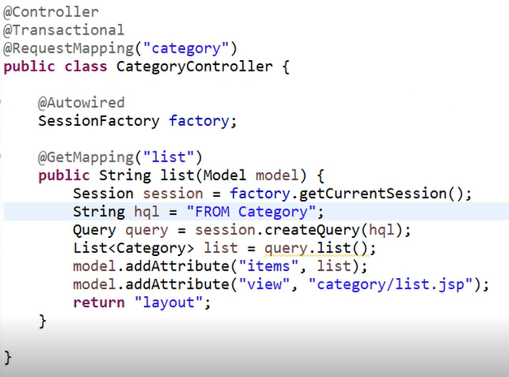

Tại view :

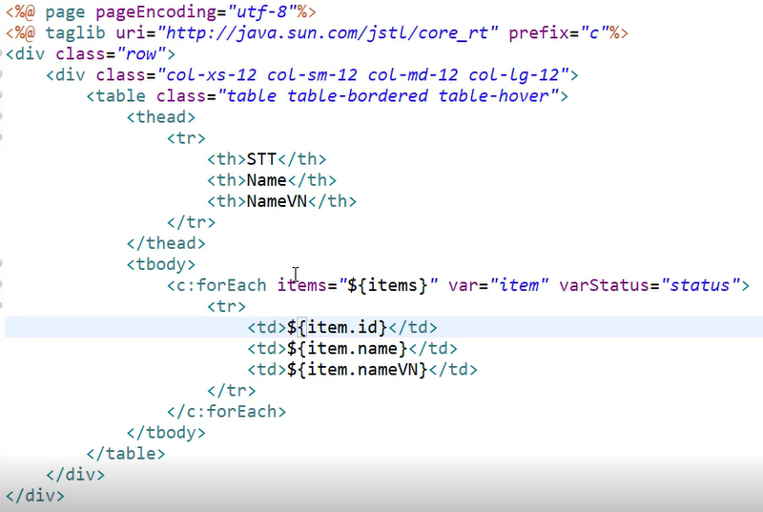

**_ Chức năng thêm mới :**

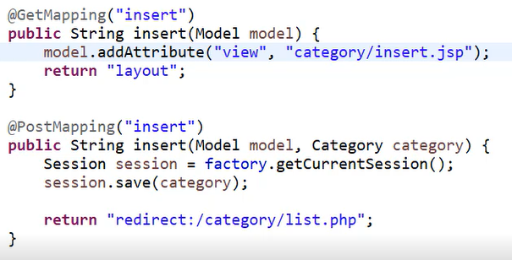

**Check trùng mã :**

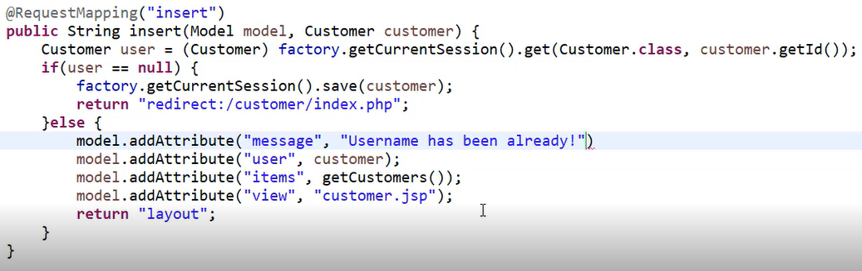

Lưu ý : redirect tránh trường hợp F5 ( refresh ) sẽ gọi lại insert.

Tại view :

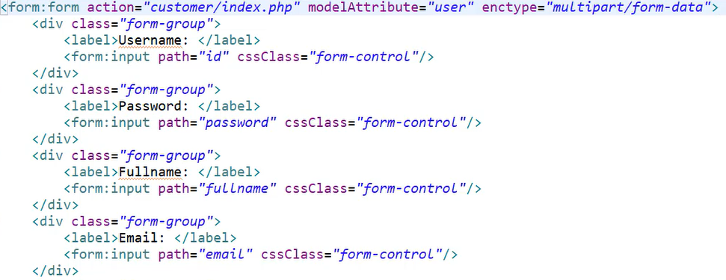

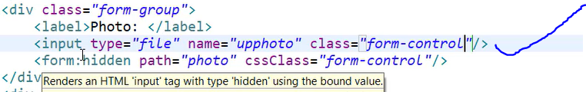

Sửa action method lại :

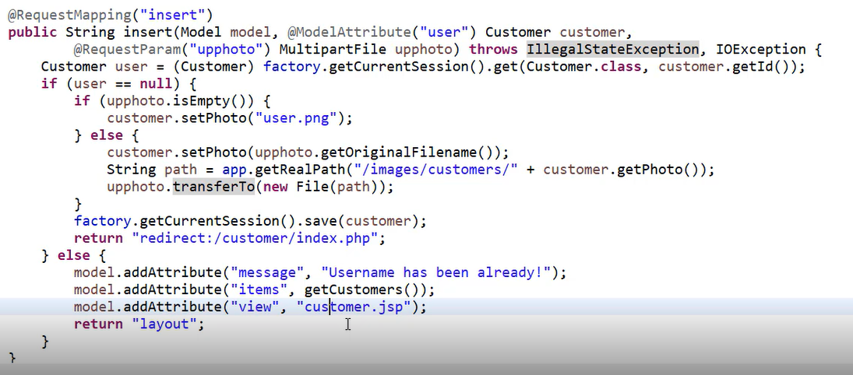

**Chức năng edit/update :**

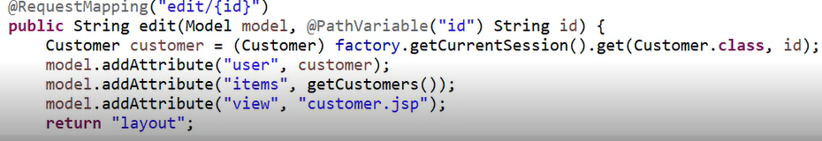

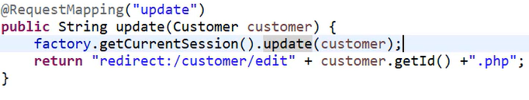

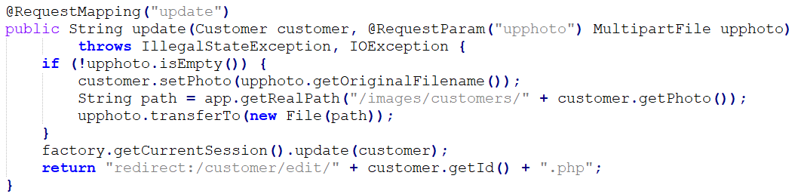

Tại view :

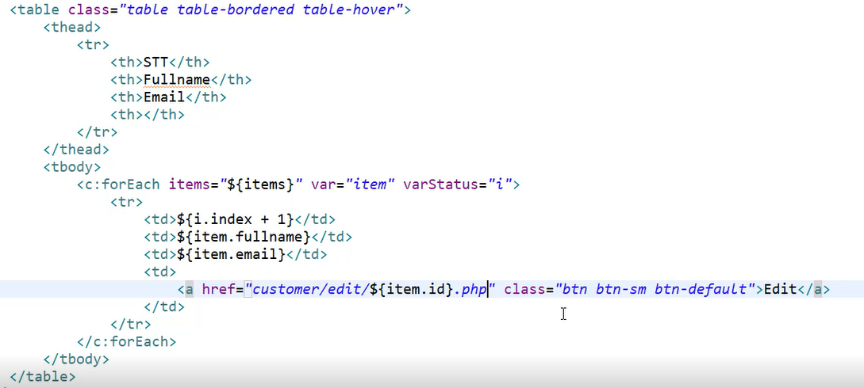

**Chức năng delete :**

